МБУК «Кузнецовский Центр культурного и библиотечного обслуживания

План мероприятий на 2026 – Год единства народов России.
Кузнецовская сельская библиотека

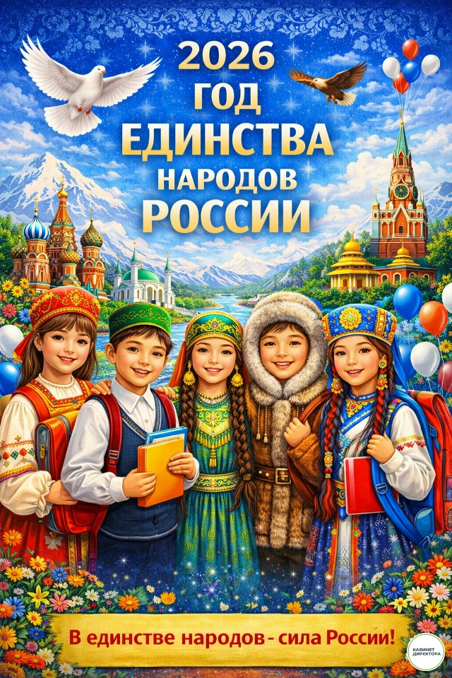

2026 год объявлен Годом единства народов России. Главная цель Года Единства - укрепление дружбы, взаимопонимания и сплоченности между всеми народами, проживающими на территории многонациональной России.
С 2026 года в российском календаре появятся две новые важные даты: 30 апреля будет отмечаться как День коренных малочисленных народов России, 8 сентября - как День языков народов Российской Федерации

№ | Мероприятие | Дата проведения  Время | Направленность | Возрастная  категория | Место проведения, адрес
1 | Книжная выставка  «2026-Год единства народов России» - экспозиция книг писателей народов России, отражающих национальные особенности и духовные ценности | 12-31.01.2026 | Литературная | 7+  55+ | д.Кузнецово  ул.Южная 15-А  библиотека
2 | Вечер поэзии  «Родной земли многоголосье» | 23.01.2026  15:00 | Литературная | 10+ | д.Кузнецово  ул.Южная 15-А  библиотека
3 | Книжная выставка  «Разные языки - одна душа»  коллекция рассказов, стихов и сказок народов России на языках оригинала и в переводе на русский язык | 01-28.02.2026 | Литературная | 6+ | д.Кузнецово  ул.Южная 15-А  библиотека
4 | Клуб «Гармония»  Поездка в г.Ирбит на концерт  «Общее наследие: искусство, музыка и литература народов России » | 19.02.2026  18:00 | Литературно-музыкальная | 45+ | д.Кузнецово  ул.Южная 15-А  библиотека
5 | Книжная выставка  «Книга объединяет сердца» | 01-30.03.2026 | Литературная | 6+  55+ | д.Кузнецово  ул.Южная 15-А  библиотека
6 | Фотовыставка и презентация  «По дорогам дружбы: путешествие по регионам России» | 25.03.2026  14:00 | Информационная | 6+  55+ | д.Кузнецово  ул.Южная 15-А  библиотек
7 | Книжная выставка  «Русский мир: разнообразие наших корней» самородки-писатели Кузнецовского сельского поселения | 01-30.04. 2026 | Литературная | 6+  55+ | д.Кузнецово  ул.Южная 15-А  библиотека
8 | Литературное путешествие​  «Сколько народов… столько детских лиц»; «Слово, творящее мир» | 30.04.2026  11:00 | Литературная | 55+ | д.Кузнецово  ул.Южная 15-А  библиотека
9 | Книжная выставка  «Наш общий дом – Россия»  детская книжная выставка, знакомящая детей с культурой, обычаями и литературой народов России | 1-30.05.2026 | Литературная | 6+  55+ | д.Кузнецово  ул.Южная 15-А  библиотека
10 | Патриотический час  «Единый народ - единая страна» | 04.05.2026 | Литературная | 6+  55+ | д.Кузнецово  ул.Южная 15-А  библиотека
11 | Книжная выставка  «Наследие единения»  подборка книг, рассказывающих о дружбе народов России в истории страны | 01-30.06.2026 | Литературная | 6+  55+ | д.Кузнецово  ул.Южная 15-А  библиотека
12 | Конкурс чтецов  «Герои русской истории» | 22.06.2026 | Литературная | 8+ | д.Кузнецово  ул.Южная 15-А  библиотека
13 | Литературный час  «У нас единая страна, у нас единая семья» Приурочен к  дню коренных малочисленных народов России | 08.07.2026 | Литературная | 6+  55+ | д.Кузнецово  ул.Южная 15-А  библиотека
14 | Книжная выставка  «Русский мир: разнообразие наших корней» | 01-30.08.2026 | Литературная | 6+  55+ | д.Кузнецово  ул.Южная 15-А  библиотека
15 | Час памяти  «Беслан и Москва одна боль на двоих » | 03.09.2026 | Литературно-патриотическая | 8+  55+ | д.Кузнецово  ул.Южная 15-А  библиотека
16 | Литературный вечер  «Цветущая Россия: гармония многообразия».  Приурочен к Дню языков народов Российской Федерации | 08.09.2026 | Литературная | 10+ | д.Кузнецово  ул.Южная 15-А  библиотека
17 | Книжная выставка  «Созвездие великих имён»  юбилейная экспозиция, посвящённая писателям, поэтам и деятелям искусств разных народов России | 01-30.10.2026 | Литературная | 6+  55+ | д.Кузнецово  ул.Южная 15-А  библиотека
18 | Клуб «Гармония»  Праздничное путешествие к Дню матери  «Национальные кухни России: праздник вкуса и гостеприимства» | 28.011.2026 | Литературно-музыкальная | 6+  55+ | д.Кузнецово  ул.Южная 15-А  библиотека

